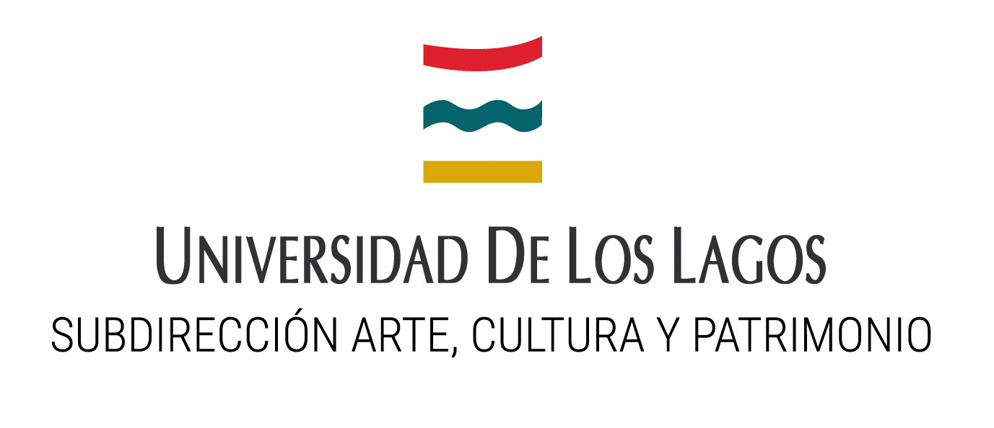
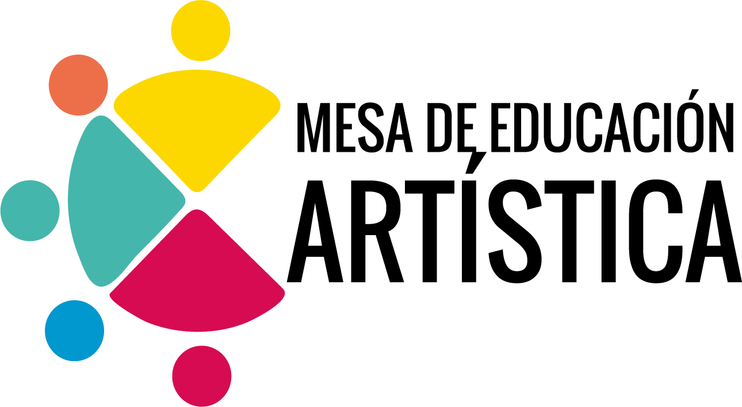
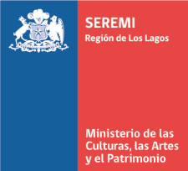

Puerto Montt,

Yo, ………………………………………., Chileno/a, Rut……………………………., seleccionado para realizar el PROGRAMA DIPLOMADO EN EDUCACIÓN ARTÍSTICA 2022, me comprometo a llevar a cabo la siguiente retribución como una forma de hacer buen uso de los recursos públicos que me fueron otorgados para obtener una beca:

______________________________
FIRMA

